**La peste negra del siglo XIV en Europa**

La peste negra o peste bubónica es una enfermedad causada por una bacteria, el **bacilo de Yersin**. Esta enfermedad se caracteriza por la aparición **bubones** en las axilas, ingles y cuello, los cuales se pueden **ulcerar** o **necrosar** y causar **hemorragias,** además de mucho dolor. Hasta el descubrimiento de los antibióticos en el siglo XX, la enfermedad, en general, era mortal, aunque algunas personas lograban superarla, sobreviviendo a sus efectos.

La peste negra asoló Europa y Asia en varías ocasiones. La epidemia de 1348, fue una de las más devastadoras; se estima que murieron unos 25 millones de personas en Europa y otros 40 millones en Asia.

Es muy posible que esta epidemia llegara procedente de oriente, probablemente traída por mercaderes que viajaban desde las regiones afectadas, siguiendo las rutas de comercio que comunicaban Oriente Próximo con la zona del Mediterráneo.

En el siglo XIV, las ciudades y poblaciones de Europa carecían de las mínimas medidas de higiene; sus gentes se alimentaban deficientemente y vivían hacinadas en pequeñas habitaciones oscuras y poco ventiladas; también carecían de redes sanitarias y sus calles estaban pobladas de cerdos y ratas.

En esa época, las causas reales de las enfermedades eran desconocidas; y en general se atribuían a castigos divinos, en represalia por los malos comportamientos de los hombres. Hoy se sabe, casi con seguridad, que la peste era causada por un bacilo, que se encontraba en el organismo de las ratas y como consecuencia en sus pulgas*.* Posiblemente la enfermedad se transmitía de las ratas enfermas que infectaban a las pulgas cuando estas las picaban, y que luego, en determinadas condiciones, las pulgas transmitían la enfermedad a los seres humanos cuando se alimentaban de su sangre.

El último brote epidémico de peste bubónica en Europa ocurrió en 1720, en la ciudad francesa de Marcella; sin embargo se siguieron presentando brotes, principalmente, en el oriente.

En 1894, el microbiólogo francés André Yersin descubrió que la peste era causada por un bacilo, el cual recibió posteriormente, en su honor, el nombre de *Yersinia pestis*.Con el descubrimiento de los antibióticos a comienzos del siglo XX, fue posible combatir esta enfermedad de manera efectiva. Hoy en día la peste negra, prácticamente ha desaparecido.

**Sobre la peste negra y otras enfermedades**

La peste negra, como otras enfermedades infecciosas, tiene unas causas relacionadas con el microorganismo que la produce y con las condiciones ambientales que favorecen el que se presente la enfermedad. Tiene unos síntomas y unos efectos que se presentan en quienes la padecen. Además, posee unos mecanismos que permiten su trasmisión de un organismo enfermo a otro sano.

El conocimiento de las causas de cualquier enfermedad infecciosa, de sus síntomas y efectos y de sus mecanismos de transmisión, permite que se puedan tomar medidas para prevenirla.

**Título:** La peste negra del siglo XIV en Europa

**Enunciado:** De acuerdo con la lectura que aparece en la ventana flotante de esta actividad, contesta a las siguientes preguntas relacionadas con la peste negra.

**Preguntas**

¿A qué causas atribuían las personas del siglo XIV la peste negra?

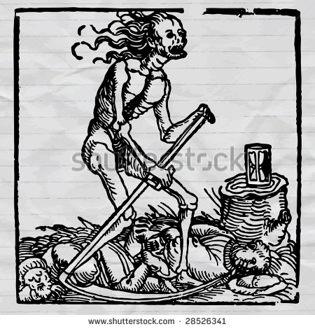 [28526341](http://www.shutterstock.com/pic-28526341/stock-vector-ink-drawing-medieval-vector-picture-black-death-pestilence-allegory.html?src=LMx1hTZEpop5Z1-2oD7Zxg-1-4)

¿Cuáles son las causas reales de la peste negra?

 [18274534](http://www.shutterstock.com/pic-18274534/stock-photo-this-is-a-d-representation-of-the-yersinia-pestis-bacteria-better-known-as-the-bubonic-plague.html?src=LMx1hTZEpop5Z1-2oD7Zxg-1-10)

¿Cuáles son los síntomas y efectos de la peste negra?

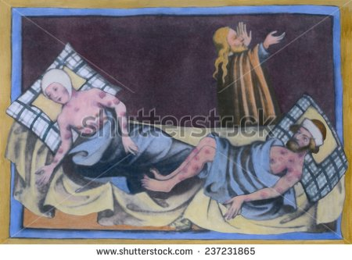 [237231865](http://www.shutterstock.com/pic-237231865/stock-photo-man-and-women-with-the-bubonic-plague-with-its-characteristic-buboes-on-their-bodies-medieval.html?src=LMx1hTZEpop5Z1-2oD7Zxg-1-21)

¿Cómo es el mecanismo de transmisión de esta enfermedad?

 [126884789](http://www.shutterstock.com/pic-126884789/stock-photo-black-rat-isolated-on-white.html?src=LMx1hTZEpop5Z1-2oD7Zxg-1-7)

Si fueras un médico o gobernante de una ciudad europea del siglo XIV, ¿Qué medidas tomarías para prevenir la **aparición** de una epidemia de peste en tu ciudad?

- [212405251](http://www.shutterstock.com/pic-212405251/stock-photo-oviedo-spain-july-stained-glass-window-depicting-king-fruela-i-in-the-cathedral-of.html?src=Kk4fI_pJUDC7HbZeC-BR4g-1-0)